**Транспорт подвезли!**

**Шесть школ Новгородского района получили новые автобусы.**

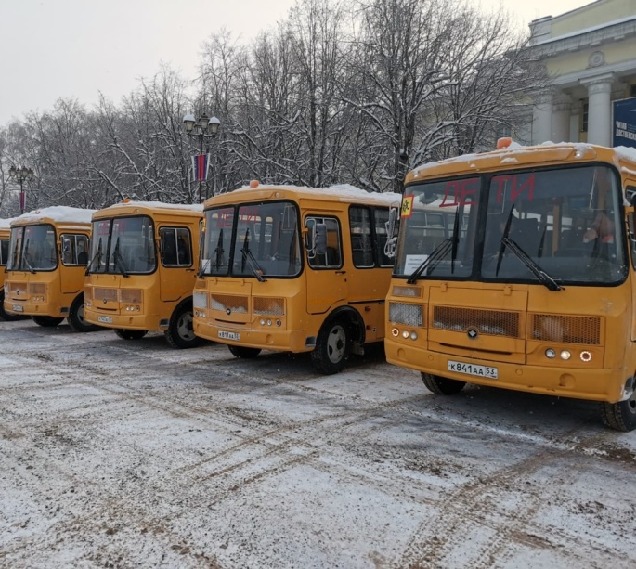На прошлой неделе губернатор области Андрей Никитин вместе с министром образования региона Евгенией Серебряковой передали в школы новые автобусы. 45 единиц техники поступили в регион в соответствии с распоряжением Правительства Российской Федерации.

Андрей НИКИТИН отметил, что новые автобусы обеспечат более рациональную организацию подвоза учащихся. Кроме того, он поделился планами о переводе муниципального и школьного транспорта на газ. Это позволит сократить затраты на топливо и эксплуатационные расходы.

– Есть государственная программа по переводу транспорта на газ. Это гораздо дешевле, практически в два раза, и позволит школе направить сэкономленные средства на ремонт и покупку оборудования. По этой программе в области строятся заправки: в Новгородском районе уже есть, в Боровичах появится в следующем году. Вслед за строительством Федерацией газовых заправок мы будем постепенно переводить муниципальный и школьный транспорт на альтернативный вид топлива, – подчеркнул губернатор.

Предновогодний подарок получили шесть школ Новгородского района. В осмотре и приемке школьных автобусов также приняли участие глава Новгородского района Олег Шахов, председатель комитета образования Элена Касумова, директора образовательных организаций.

Как отметил Олег ШАХОВ, в школах Новгородского района благодаря поступлению техники обновилась половина автобусного парка. В Подберезской, Пролетарской и Захарьинской школах произвели замену автобусов со 100-процентным износом. Трубичинская школа сможет открыть совершенно новый маршрут для подвоза детей из Моторова, деревень Витка и Стрелка. Для большего охвата населенных пунктов два дополнительных автобуса направлены в Борки и Савино.

Это событие долгожданное и радостное как для директора Борковской школы Натальи Гришиной, так и для детей и родителей. Наталья Вячеславовна рассказала, что школьным автобусом пользуются 88 учащихся из 14 деревень. Населенные пункты удалены и друг от друга, и от Борков, поэтому водителю приходилось каждое утро совершать по четыре рейса, а детям – вставать задолго до начала уроков.

Теперь за школьниками будут выезжать одновременно два водителя, соответственно, количество рейсов сократится вдвое, да и ребята смогут поспать чуть дольше. Кроме того, как рассказала Наталья Гришина, в школе рассматривают возможность открыть дополнительный маршрут для детей из шести деревень, которые добираются общественным транспортом.

– Сейчас проводится оформление автобуса, по окончании этой процедуры он выйдет на маршруты, – уточнила директор школы.

В районном комитете образования сообщили, что в Новгородском районе ежедневно доставляют к месту учебы и обратно 362 школьника из 59 населенных пунктов. Подвоз детей к образовательным учреждениям и обратно осуществляют десять школьных автобусов по 15 маршрутам.

Юлия КУЗЬМЕНКО

Фото Захарьинской школы